BASINÇ
Birim yüzeye dik olarak etki eden kuvvete basınç denir. P ile gösterilir.
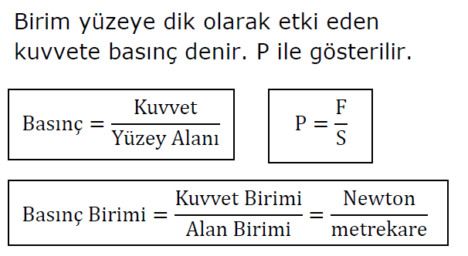
Basıncın birimi N/m² ‘dir. N/m² ‘ye özel olarak Pascal denir. Kısaca Pa ile ifade edilir.
1 N/m² = 1 Pa

Katılarda Basınç

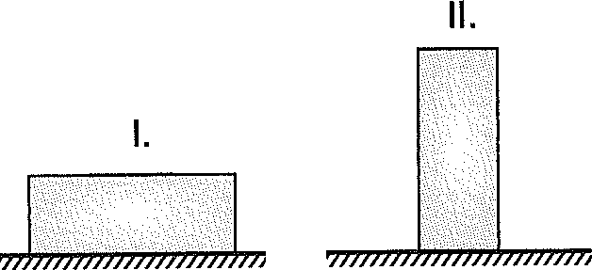
P_{II}>P_{I} olur. Çünkü yüzey alanı küçüldükçe basınç artar. (Ters orantı)
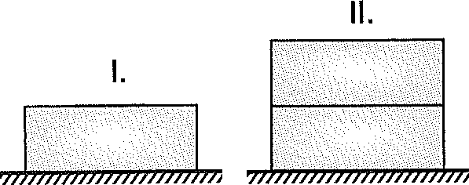
P_{II}>P_{I} olur. Çünkü ağırlık arttıkça basınç artar.(Doğru orantı)
Katılar ağırlıklarından dolayı bulundukları yüzeye bir basınç uygular. Katı basıncı, cismin;
- Ağırlığına,
- Yüzey alanına, bağlı olarak değişir.
- Ağırlık arttıkça basınç artar(Doğru orantı)
- Yüzey alanı arttıkça basınç azalır(Ters orantı)
Katı maddeler üzerlerine uygulanan kuvveti aynen ilettikleri halde, basıncı aynen iletmezler.
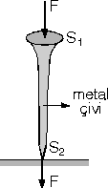
Aynı kuvvet, yüzey alanı küçük olduğu için uç kısımda daha büyük basınç oluşturur.
Yüzey alanı artırılarak basıncın azaltılmasından günlük yaşamda ve teknolojide yararlanılır:
  - Traktörlerin arka tekerlerinin geniş yapılmasında,
  - İş makinelerinin paletli yapılmasında,
  - Trenlerde ve tırlarda tekerlek sayısının fazla yapılmasında,
Yüzey alanı artırılarak, basıncı azaltmak amaçlanmıştır.
Yüzey alanını azaltarak basıncın artırılmasından da yararlanılır:
  - İğne ve raptiyenin sivri uçlu yapılmasında,
  - Makas, bıçak, balta gibi kesici aletlerin bir yüzünün keskin olmasında,
yüzey alanı küçültülerek basıncı artırmak amaçlanmıştır.
NOT: Katılarda basınç kuvveti cismin ağırlığına eşittir.

Sıvılarda Basınç
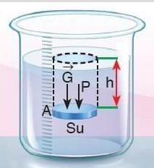
Sıvılar ağırlıklarından dolayı bulundukları yüzeye bir basınç uygularlar.

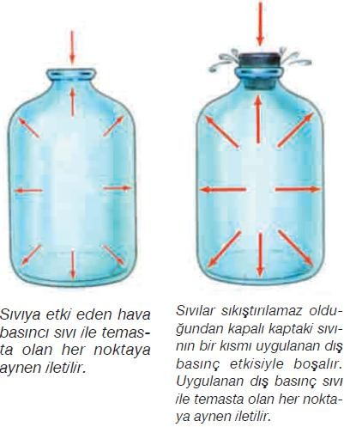
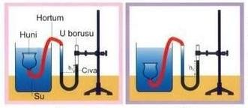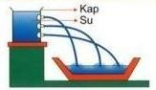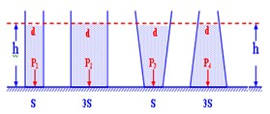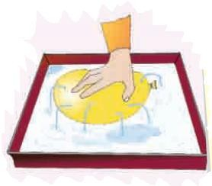

Huni kabın tabanına yaklaştırıldıkça U borudaki cıva yüksekliği daha fazla olur. Derinde sıvı basıncı daha fazladır.
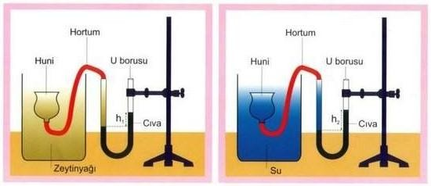

Zeytinyağının yoğunluğu suyun yoğunluğundan küçük olduğu için, su içinde U borudaki cıva yüksekliği daha fazla olur.
Sıvı basıncı;
  - Sıvının derinliğine,
  - Sıvının yoğunluğuna, bağlıdır.
- Derinlik arttıkça sıvı basıncı artar.
- Sıvı yoğunluğu arttıkça sıvı basıncı artar.
P_{s}=Derinlik x Sıvı yoğunluğu
P_{s}=h x d

NOT: Sıvı basıncı; sıvının hacmine, konulduğu kabın şekline ve genişliğine bağlı değildir.
- kap ters çevrildiğinde basınç azalır. Çünkü sıvı seviyesi azalır.
- kap ters çevrildiğinde basınç artar. Çünkü sıvı seviyesi artar.
Pascal Prensibi: Sıvılar sıkıştırılamaz kabul edilirler. “Kapalı bir kaptaki sıvıya uygulanan basınç, bu sıvının ve kabın iç yüzeyinin her noktasına aynen ve dik olarak iletilir.” Bu kural Pascal Prensibi olarak bilinir( Blaise Pascal)

Pascal prensibinden faydalanarak,
  - Bileşik kaplar(evlere pompalanan su)
  - Hidrolik frenler
  - Hidrolik berber koltukları
  - Hidrolik direksiyon
  - Vinçler
  - Tulumbalar
  - İtfaiye merdivenleri
  - Damperli kamyonlar
  - Hidrolik kepçeler
  - Lunaparktaki atlı karıncalar
  - Hidrolik liftler (Su cendereleri) gibi teknolojiler elde edilmiştir.
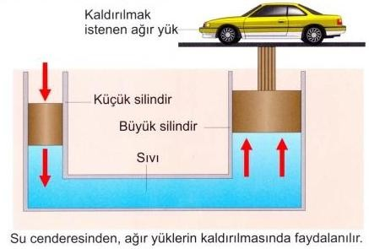

Su cenderelerinde küçük pistondaki küçük kuvvetle, büyük pistondaki daha büyük ağırlıklar (ağırlık da bir kuvvettir) dengelenir.
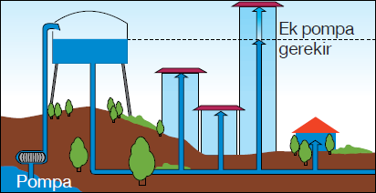

Gazlarda Basınç
Açık hava basıncı: Hava, hem yerküreye hem de kendi içindeki cisimlere, moleküllerinin ağırlığı ve hareketi nedeniyle bir kuvvet uygular. Bu kuvvetin birim yüzey alanına düşen
payına açık hava basıncı ya da
atmosfer basıncı denir.
Açık hava basıncı barometre ile ölçülür. Toriçelli, açık hava basıncını deniz seviyesinde 0ºC ‘de 76 cmHg ölçmüştür.
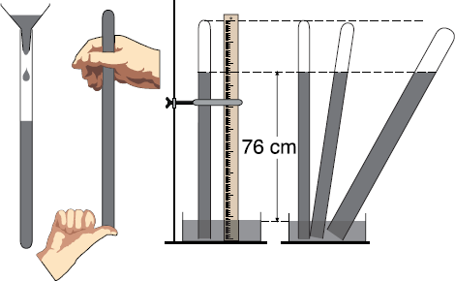

76 cmHg=1 atmosfer (atm)

Borunun eğik olarak yerleştirilmesi ya da daha kalın olması ölçülen cıva seviyesini değiştirmez.
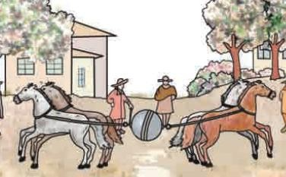NOT:Toriçelli yoğunluğu fazla olduğu için (d_{civa}=13/6 g/cm³) cıva kullanmıştır. Cıva yerine su kullansaydı 76 x13,6 = 1033,6 cm’lik boru kullanılması gerekirdi.

1664 yılında, hava basıncının etkisini göstermek amacıyla Otto Von Guerrike (Otto Fon Gürrik) tarafından, Magdeburg Yarım Küreleri olarak anılan bir deney yapılır. Metal olan iki büyük yarım küre birleştirilip içindeki hava boşaltılır. Daha sonra, oluşan vakum küreye çok sayıda at koşularak yarım küreler birbirinden ayrılmaya çalışılır ama küreler birbirinden ayrılmaz. İşte bunu sağlayan etki, kürenin dışındaki hava basıncıdır.

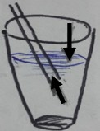Deniz seviyesinden yukarılara doğru çıkıldıkça havanın yoğunluğu azalacağından açık hava basıncı azalır.

Pipet yardımıyla içecek içerken açık hava
basıncından yararlanırız.
Havayı ciğerlerimize
çekerken pipet içerisindeki basıncı azaltırız. İçtiğiimz sıvıya etki eden hava basıncı sıvının pipette
yükselmesini sağlar.
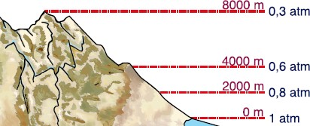
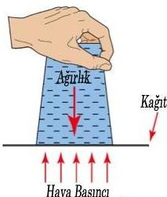

Tamamen su dolu bir bardağın ağzı kağıt ile
kapatılıp ters çevrildiğinde su dökülmez. Bunun
nedeni açık hava basıncının, suyun
basıncından daha büyük olmasıdır.

Kapalı kaplardaki gazların basıncı: Belli bir sıcaklık ve hacme sahip kapalı kaptaki gazın basıncı, kabın içerisindeki her noktada aynıdır. Kapalı kaptaki gazların basıncı ağırlıktan daha çok moleküllerin hareketi nedeniyle gerçekleşir.
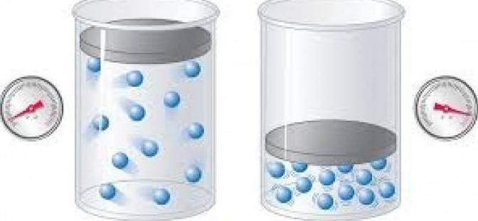
Kapalı kaptaki gazın basıncı kabın içerisindeki her noktada aynıdır. (Lastik, balon, top vb.)
Gaz molekülleri hareketleri nedeniyle bir basınç uygular. Çarpma sayısı ne kadar fazla olursa basınç o kadar fazla olur. Kapalı kaplardaki gazların basıncı manometre ile ölçülür.
Kapalı kaptaki gazın basıncı;
    - Hacim
    - Sıcaklık
    - Molekül sayısına bağlı olarak değişir.
- Hacim arttıkça basınç azalır. (Ters orantı)
- Sıcaklık arttıkça basınç artar.(Doğru orantı)
- Molekül sayısı arttıkça basınç artar. (Doğru orantı)
Gaz basıncından da birçok alanda yararlanılır:
  - Gazlar yüksek basınca dayanıklı kaplarda sıvılaştırılmış olarak depolanır. Vana açıldığında yüksek basınçtan kurtulan sıvık, gaz haline geçer. Oksijen tüpleri, LPG, yangın söndürme tüpleri, deodorant kutusu vb.
  - Elektrik süpürgesi çalıştırıldığında içeride düşük basınçlı bir ortam oluşturulur. Bu sayede dışarıdaki hava açık hava basıncı etkisiyle kendiliğinden içeri girer.Toz ve kir süpürge torbası içinde kalırken, hava tekrar dışarı çıkar.
NOT: Katı ve sıvılarda basınca sebep olan kuvvet ağırlık, gazlarda ise basınca sebep olan kuvvet gaz moleküllerinin hareketidir.

Mustafa ÇELİK Yahya Kaptan Ortaokulu Fen Bilimleri Öğretmeni

